ОБЩИНА Х И Т Р И Н О 9780 Хитрино, ул.”Възраждане” № 45 тел.: 05341 2250, факс:05341 2120 e-mail: kmet@hitrino.org
MUNICIPALITY OF H I T R I N O
Bulgaria, 9780 Hitrino, 45 Vazrazhdane Str. tel.: 05341 2250, fax.: 05341 2120
e-mail: kmet@hitrino.org

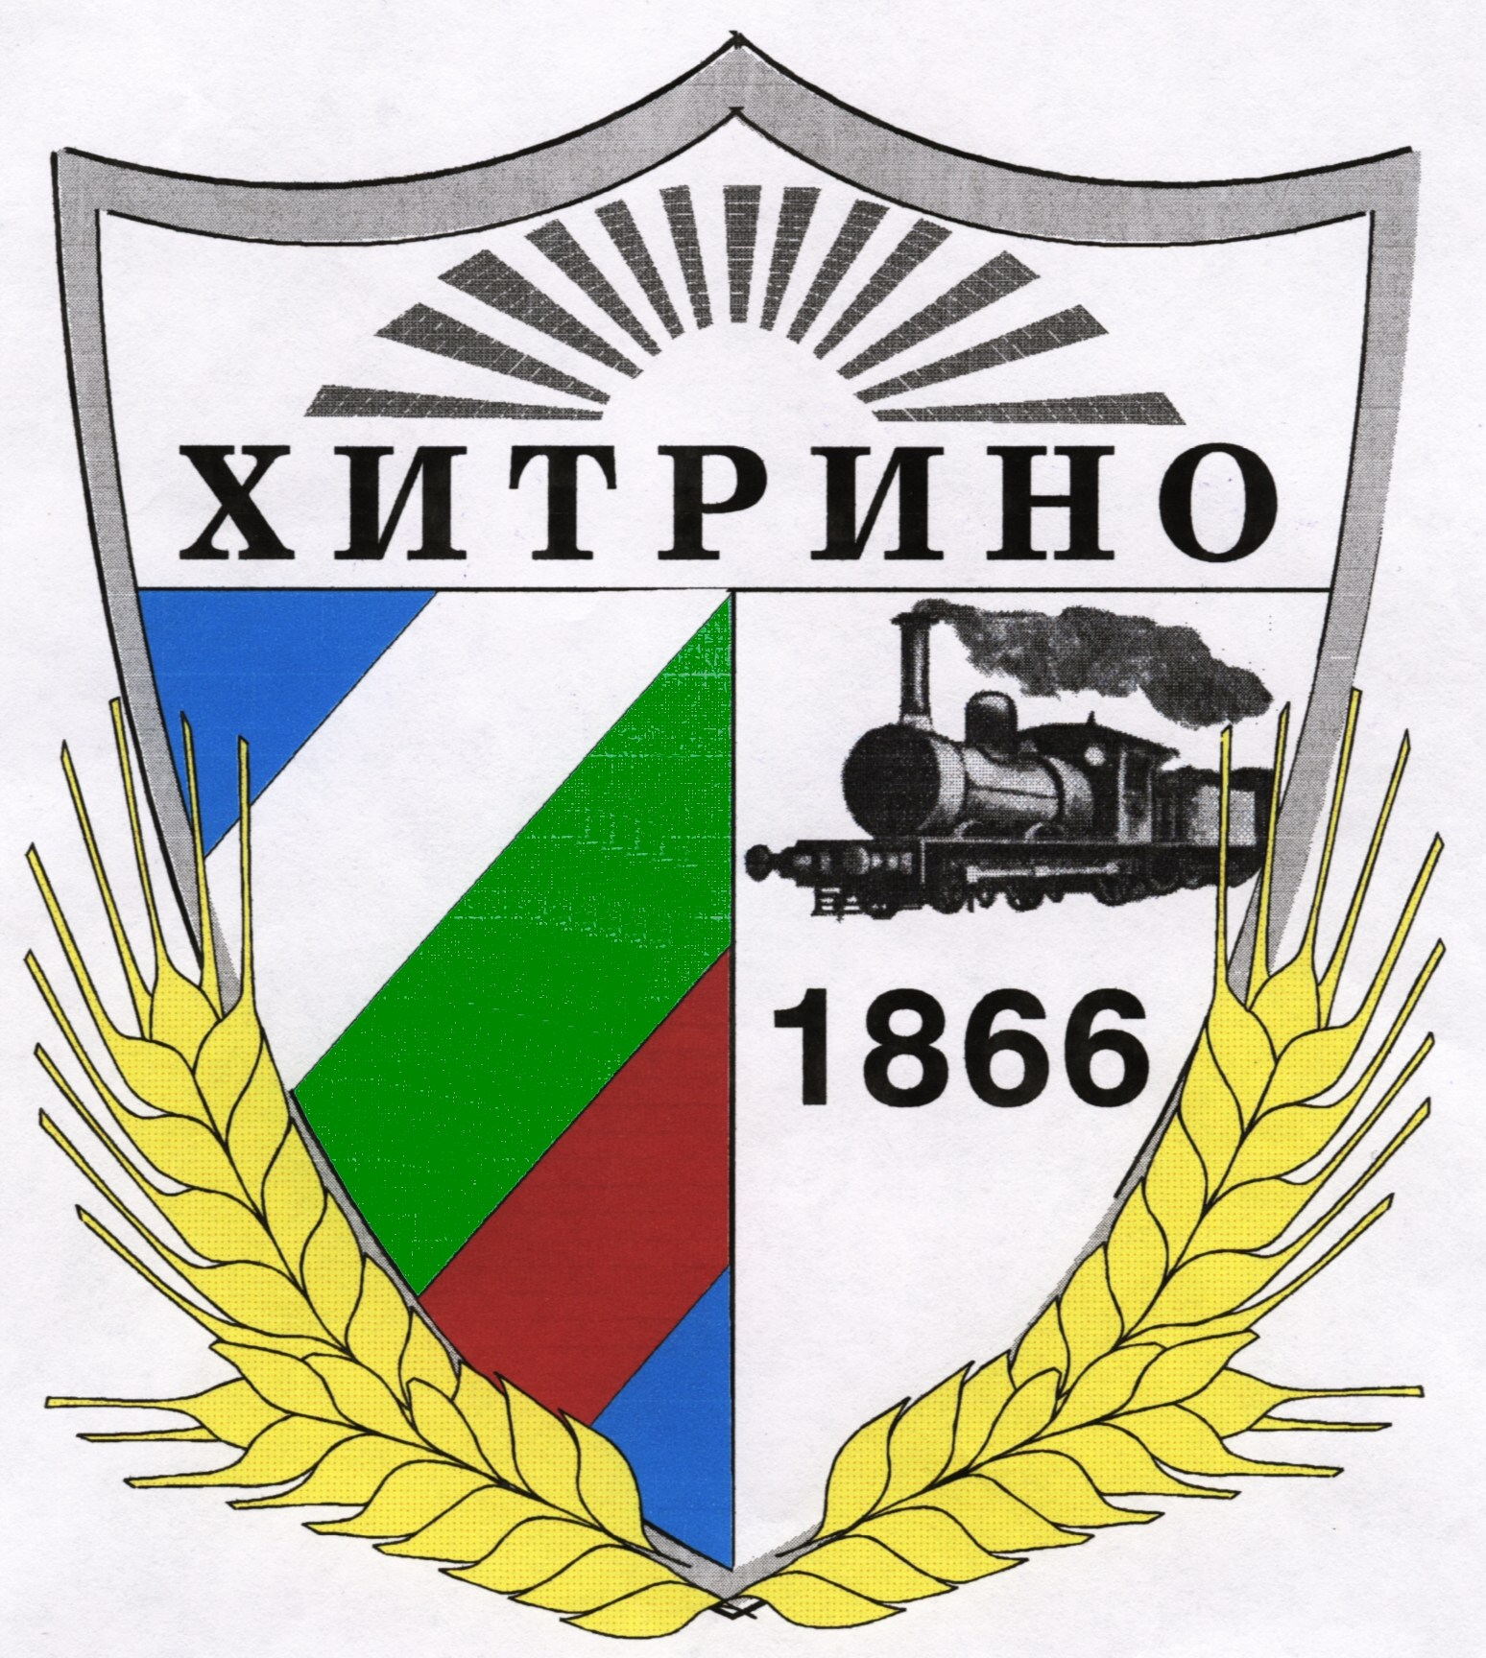

На основание чл.46, ал.1, т.4 от ЗМСМА и чл.5, ал.2 от Закон за устройството на територията, във връзка §1 от ПЗР на Наредба за прилагане на класификатора на длъжностите в администрацията и чл.89 от Кодекса на труда.

ОБЩИНА ХИТРИНО ОБЯВЯВА КОНКУРС ЗА ДЛЪЖНОСТТА:

ГЛАВЕН АРХИТЕКТ
В Общинска администрация – Хитрино

1.Минимални и специфични изисквания , предвидени в нормативни актове за заемането на длъжността:
- Образование: Висше образователно-квалификационна степен –магистър;
- Специалност: Архитектура, професионална квалификация „Архитект” и придобитата пълна проектантска правоспособност или необходим стаж за придобиването й съгласно ЗКАИМП и ЗУТ;
- Професионален опит: 3 години;
- Да отговаря на изискванията посочени в чл.107а, ал. 1 от КТ;
- Брой места , за които се обявява конкурсът за тази длъжност: 1;
2.Допълнителни изисквания:
- Компютърни умения: работа с MS Windows, MS Word, MS Excel, софтуерни програми;
- Ориентация към резултати, работа в екип, комуникативна компетентност, професионална компетентност и аналитична компетентност;
- Отлично познаване на нормативната уредба, свързана с дейността по устройствено планиране и строителство, контрол на дейността по устройство на територията, кадастър и регулация, включително ЗМСМА, ЗУТ и други специализирани нормативни актове.
3.Кратко описание на длъжността:
Осъществява функции по ръководство, координиране и контролиране на дейности по устройственото планиране и строителство на територията на Община Хитрино, координиране и контролиране на дейността на звеното създадено в съответната администрация за изпълнение на функциите и задачите по устройство на територията и издава административни актове съобразно правомощията му предоставени по ЗУТ и подзаконовата уредба.
4.Начин на провеждане на конкурса:
- Етап 1 – Решаване на тест
- Етап 2 – Интервю
5.Документи за участие в конкурсната процедура:
Кандидатите за участие в конкурса представят следните документи:
- Писмено заявление за участие в конкурс (Образец 1);
- Автобиография;
- Копие „вярно с оригинала” от дипломата за завършено висше образование и удостоверение (доказателства) за проектантска правоспособност;
- Декларация от лицето за неговото гражданство, както и за обстоятелствата, че е пълнолетно, не е поставено под запрещение , не е осъждано за умишлено престъпление от общ характер на лишаване от свобода и не е лишено по съответен ред от правото да заема определена длъжност и за липса на обстоятелства по чл.107а от КТ (Образец 2);
- Копия „вярно с оригинала” от документи за допълнителна квалификация;
- Копия „вярно с оригинала” от документи за трудов/служебен/осигурителен стаж;
6.Място и срок за подаване на документи за участие:
Документите се подават лично или чрез упълномощено с нотариално заверено пълномощно лице в „Деловодството” на Община Хитрино , находящо се в „Център за услуги и информация на гражданите„ етаж 1 в сградата на Общинска администрация Хитрино в срок до 17,00 часа на 01.04.2019 година, включително. Документите се подават в запечатан плик, върху който са изписани имената на кандидата, адрес за кореспонденция, електронна поща и телефон за връзка.
7.Обявяване на обстоятелствата, свързани с конкурса:
Списъците на лицата, допуснати до конкурса, както и всички други съобщения във връзка с конкурса ще се обявяват на таблото за обявления в „Център за услуги и информация на гражданите”,етаж 1 в сградата на Общинска администрация Хитрино и на интернет страницата на Община Хитрино – hitrino.org
8.Минимален размер на основната заплата за длъжността – 560,00лв.
9.Обявление за конкурса:
Обявлението за конкурса да се публикува в регистъра по чл.61, ал.1 от Закона за администрацията, на интернет страницата на Община Хитрино, на таблото за обявления на Община Хитрино и във вестник Шуменска заря на 01.03.2019г.

